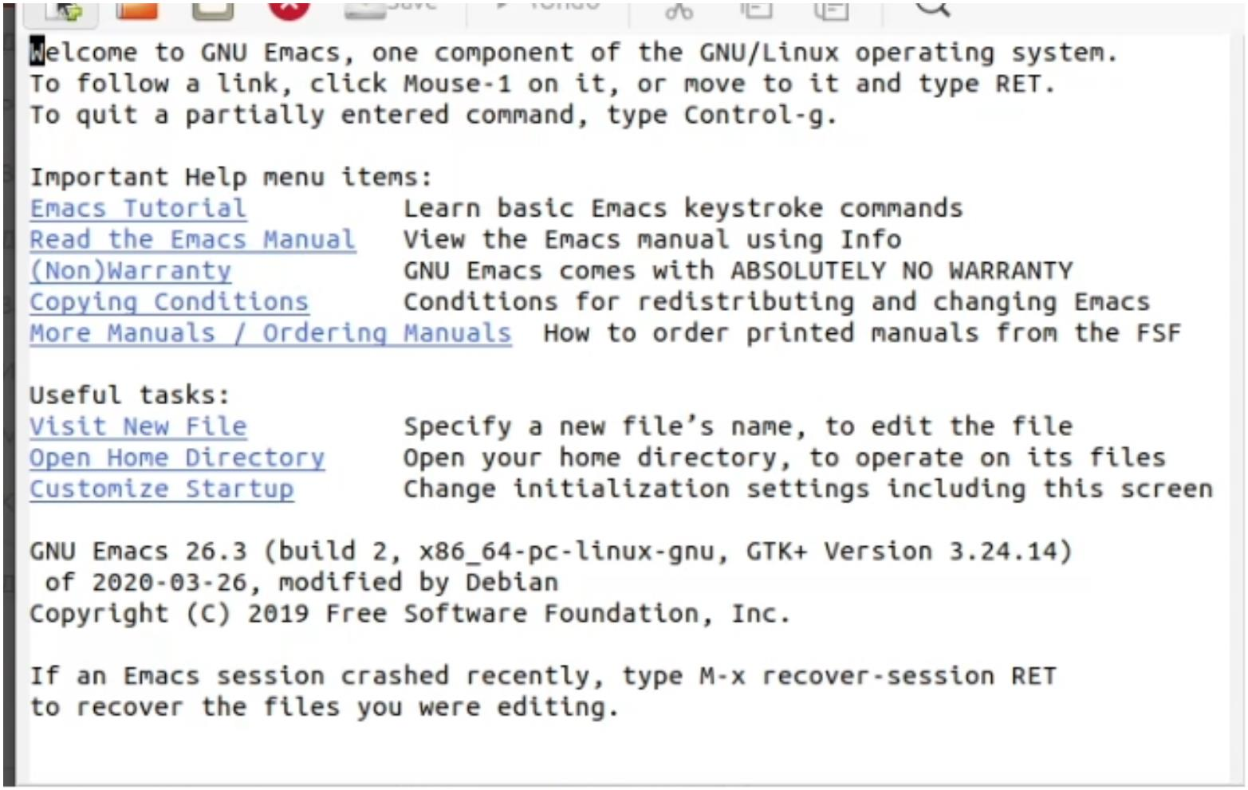
Российский университет дружбы народов
факультет физико-математических и естественых наук
Отчет по лабараторной рабете № 5
дисциплина : Операционыые системы
студент Блохин александр НКН
Москва
2021
Цель работы
Познакомиться с операционной системой Linux. Получить практические навыки работы с редактором Emacs.
Ход работы
- Открыть emacs.
- Создать файл lab07.sh с помощью комбинации Ctrl-x Ctrl-f (C-x C-f).
- Наберите текст:

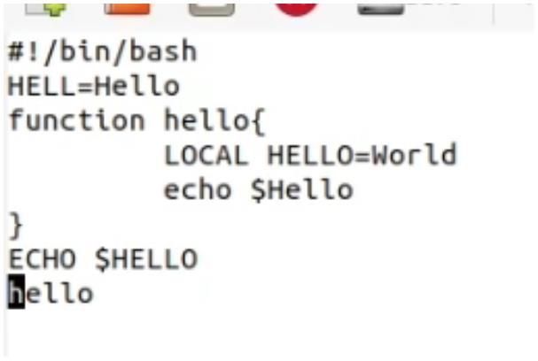
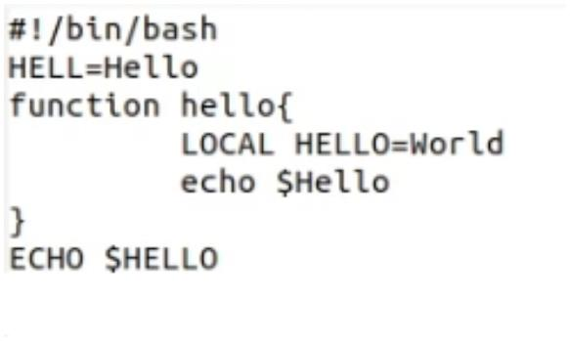
- Сохранить файл с помощью комбинации Ctrl-x Ctrl-s (C-x C-s).
- Проделать с текстом стандартные процедуры редактирования, каждое действие должно осуществляться
комбинацией клавиш.
- Вырезать одной командой целую строку (С-k).
- Вставить эту строку в конец файла (C-y).
- Выделить область текста (C-space).
- Скопировать область в буфер обмена (M-w).
- Вставить область в конец файла.
- Вновь выделить эту область и на этот раз вырезать её (C-w).
- Отмените последнее действие (C-/).
- Научитесь использовать команды по перемещению курсора.
- Переместите курсор в начало строки (C-a).
- Переместите курсор в конец строки (C-e).
- Переместите курсор в начало буфера (M-<).
- Переместите курсор в конец буфера (M->).

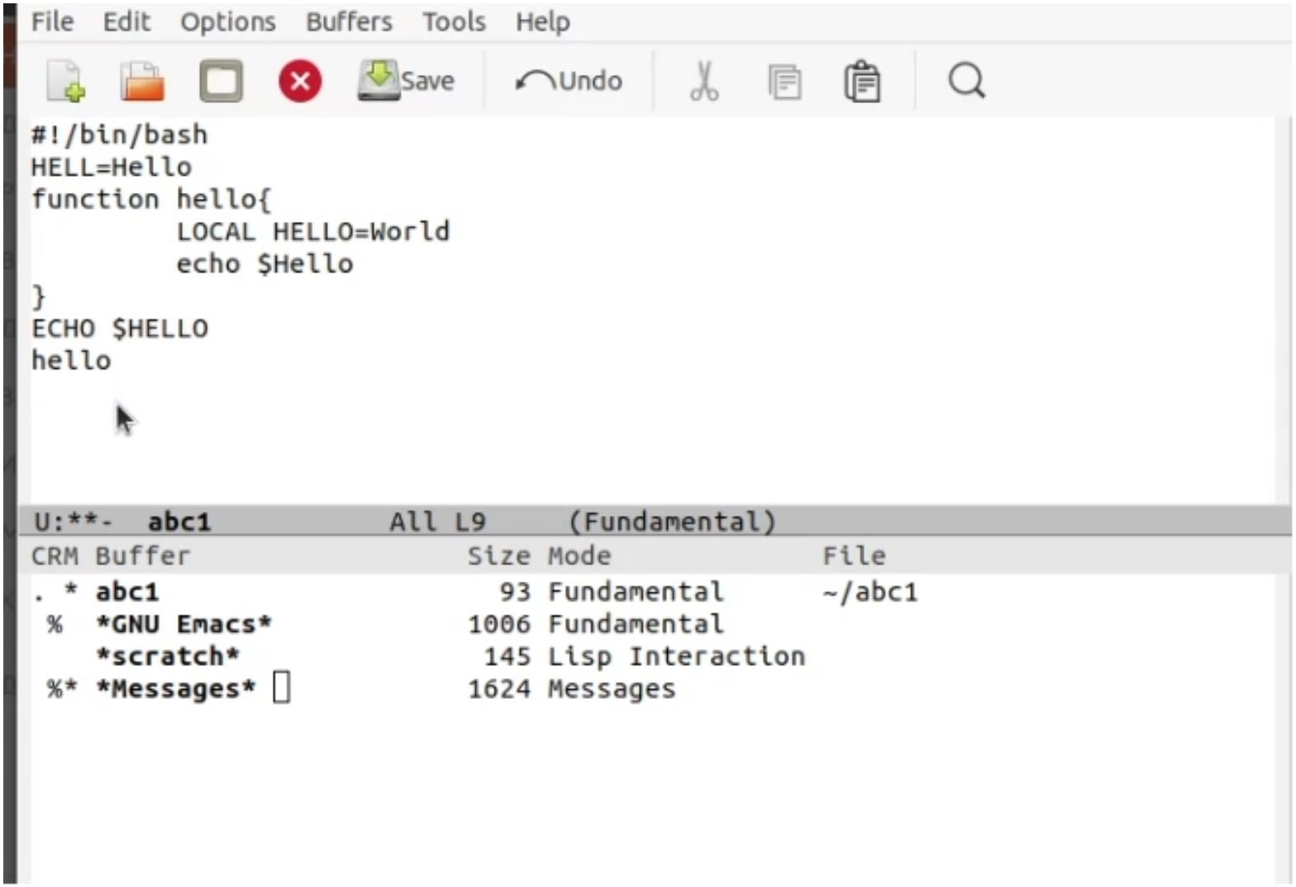
- Управление буферами.
- Вывести список активных буферов на экран (C-x C-b).
- Переместитесь во вновь открытое окно (C-x) o со списком открытых буферов и переключитесь на
другой буфер.
- Закройте это окно (C-x 0).
- Теперь вновь переключайтесь между буферами, но уже без вывода их списка на экран (C-x b).
- Управление окнами.
- Поделите фрейм на 4 части: разделите фрейм на два окна по вертикали (C-x 3), а затем каждое из этих
окон на две части по горизонтали (C-x 2) (см. рис. 7.1).

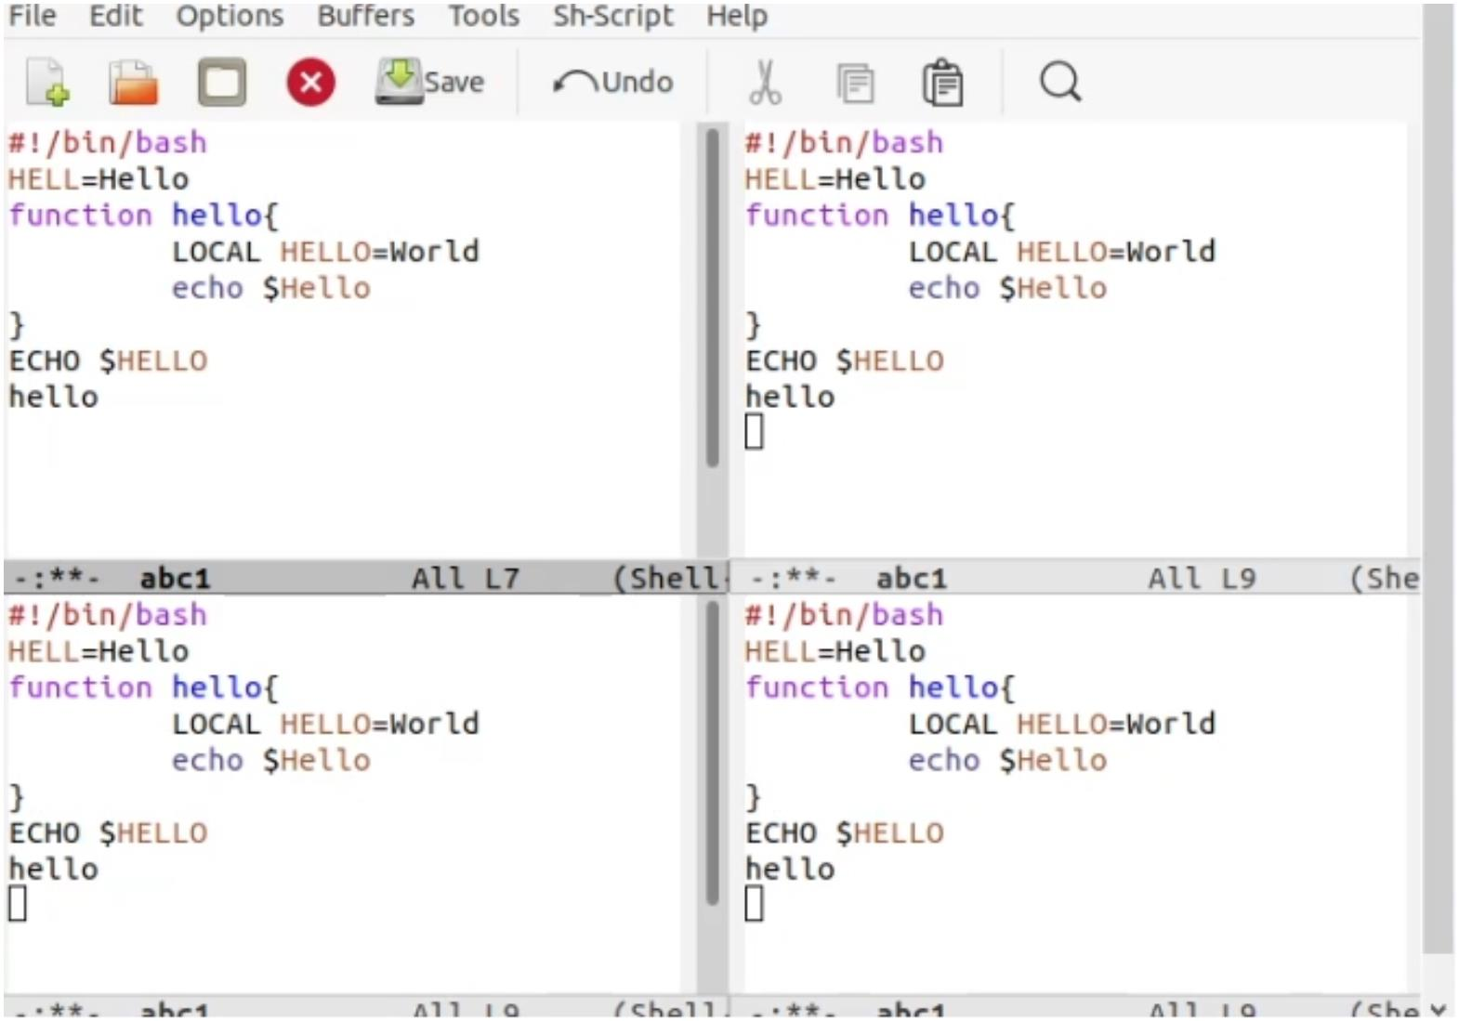
- Режим поиска
- Переключитесь в режим поиска (C-s) и найдите несколько слов, присутствующих в тексте.
- Переключайтесь между результатами поиска, нажимая C-s.
- Выйдите из режима поиска, нажав C-g.
- Перейдите в режим поиска и замены (M-%), введите текст, который следует найти и заменить, нажмите
Enter , затем введите текст для замены. После того как будут подсвечены результаты поиска, нажмите ! для
подтверждения замены.
- Испробуйте другой режим поиска, нажав M-s o. Объясните, чем он отличается от обычного режима?
Вывод
Познакомился с операционной системой Linux. Получил практические навыки работы с редактором Emacs.

